ANALISA PEMBELIAN SEPEDA MENGGUNAKAN ALGORITMA APRIORI PADA TOKO SEPEDA BRADEN BIKE

**Dicky Miftakhul Rizki1)*, Odi Nurdiawan2), Saeful Anwar3)**

1,2,3) Manajemen Informatika, STMIK IKMI Cirebon, Kota Cirebon, Jawa Barat

email:  [dicky.ikmi.mi06@gmail.com1](mailto:muhammadtezar@iainptk.ac.id1)),  [odinurdiawan2020@gmail.com2](mailto:%20julianto@iainptk.ac.id2)), saefulanwar419@gmail.com3)

**Abstrak**

Toko merupakan tempat untuk kegiatan perdagangan yang menyediakan segala kebutuhan seharihari dengan jenis barang khusus. Toko Sepeda *Braden Bike* merupakan toko yang menjual berbagai macam produk Sepeda dan aksesoris, namun pendataan transaksi penjualan barang yang sudah dijual biasanya ditulis dalam lembaran kertas dan dikumpulkan kertas yang sudah terjual dan menulis ulang barang yang sudah dijual secara manual ke kertas baru untuk mencatat laporan penjualan setiap bulan dengan sistem yang berjalan saat ini, Tujuan penelitian ini untuk menemukan aturan dari kombinasi item dengan melihat antar hubungan dua variabel atau lebih, Metode yang digunakan adalah Metode Algoritma *Apriori* dalam Teknik data mining yaitu *association rule* atau aturan asosisasi yang digunakan dengan menggunakan minimum support 10% dan minimum confidence 50%, Adapun hasil yang diperoleh 12 aturan 2 itemset dan 2 aturan 3 itemset berikut penjualan selama 1 tahun dengan menggunakan algoritma apriori yaitu kategori *Aviator_GN*, *Exotic_GN*, *Interbike_GN*, *Fastron_GN*, *Polygon_GN*, *Cover Jok*, Grip Anti Slip_AS dan Bell_AS. Hasil didapatkan berdasarkan perhitungan manual dan menggunakan *software Rapid Miner* memiliki hasil diatas *minimum support* 10% dan *confidence* 50%.

**Kata Kunci :** lgoritma Apriori, Data Mining, Sistem Aturan Asosiasi, Pola Pembelian Sepeda.

***Abstract***

*The store is a place for trading activities that provide all daily necessities with a special type of goods. Braden Bike Shop is a store that sells a variety of bicycle products and accessories, but the data collection of sales transactions for goods that have been sold is usually written on sheets of paper and collected paper that has been sold and rewrites items that have been sold manually to new paper to record sales reports every month with the current system, The purpose of this study is to find the rules of the combination of items by looking at the relationships of two or more variables, The method used is the A priori Algorithm Method in data mining techniques, namely the association rule or association rule used using a minimum support of 10% and a minimum of confidence of 50%, The results obtained are 12 rules 2 itemsets and 2 rules 3 itemssets following sales for 1 year using a priori algorithms, namely categories Aviator_GN, Exotic_GN, Interbike_GN, Fastron_GN, Polygon_GN, Seat Covers, Anti-Slip_AS Grips and Bell_AS. Results obtained based on manual calculations and using Rapid Miner software have results above the minimum support of 10%and confidence of 50%.*

***Keywords:*** *Apriori Algorithms, Data Mining, Association Rules System, Bicycle Purchasing Patterns.*

# PENDAHULUAN

Toko adalah tempat untuk kegiatan perdagangan yang menyediakan segala kebutuhan sehari-hari dengan jenis barang khusus, misalnya toko sembako, took sepeda, toko buku, toko kosmetik, took pakaian, dan lain sebagainya. Toko Sepeda Braden Bike merupakan toko yang menjual berbagai macam produk Sepeda dan aksesoris yang Berlokasi di Desa Karangasem yang dimana desa terpadat di kecamatan Terisi. Toko sepeda braden bike terletak didaerah strategis sehingga mudah dijangkau oleh banyak konsumen. Semakin berkembangnya suatu usaha, maka transaksi yang terjadi sehari-hari pun semakin meningkat. Saat ini Toko Sepeda Braden Bike mencatat transaksi penjualan menggunakan buku catatan. Persediaan merupakan produk yang dibeli untuk dijual Kembali agar selalu tersedia dalam took baik pada saat pasar stabil ataupun berfluktuasi.

Menurut Hermawati (2009) data mining adalah proses iteratif dan interaktif untuk menemukan pola atau model baru yang sahih (sempurna), bermanfaat dan dapat dimengerti dalam suatu *database* yang sangat besar. Data mining berisi pencarian trend atau pola yang diinginkan dalam database besar untuk membantu pengambilan keputusan di waktu yang akan datang.

Menurut Ramadani Saputra dan Alexander J.P. Sibarani 2020 Asociation Rule artinya suatu teknik dalam data mining buat memilih korelasi antar item dalam satu *data set* (sekumpulan data) yang sudah ditentukan. Penggunaan data mining menggunakan algoritma *apriori* bias diimplementasikan pada sistem pengadaan barang buat prediksi pola kombinasi itemset serta rule sebagai isu penjualan. [1]

Erma Delima Sikumbang 2018 Metode yang digunakan dalam penelitian ini adalah penerapan data mining pada penjualan sepatu dengan menggunakan algoritma apriori. Untuk mengetahui pola kombinasi item dan *itemset* frekuensi tinggi sehingga dapat dijadikan sebagai faktor pengambilan keputusan dalam memprediksi persedian barang sepatu. Algoritma *Apriori* membantu mengembangkan strategi penjualan sepatu. [2]

Paujiah Nur Harahap 2020 Algoritma apriori merupakan jenis aturan asosiasi (*Association Rules*) dalam menentukan pola kombinasi itemset dan aturan asosiasi pada PT. Arma Anugerah Abadi Cabang Sei Rampah. Penerapan data mining menggunakan algoritma apriori sangat efisien dan dapat mempercepat proses pembentukan kecendrungan pola kombinasi itemset dari hasil transaksi penjualan produk roti. [3]

Lesita khairuni siagian, Juna Eska 2021 Data Mining Algoritma Apriori yang bertujuan untuk mengetahui kosmetik apa saja yang harus disediakan terlebih dahulu dengan cara menghitung nilai frekuensi tertinggi dari transaksi penjualan kosmetik. Maka dengan begitu dapat membantu pemilik toko dalam mengatur dan mengontrol persediaan kosmetik di Toko MitaShop dengan lebih baik lagi. [4]

**METODE PENELITIAN**

Menurut Fayyad et al. (1996) dikutip oleh Tamaela, Sediyono & Setiawan (2018), istilah data mining dan *Knowledge Discovery in Database* (KDD) seringkali kali dipergunakan secara bergantian untuk menjelaskan proses penggalian informasi tersembunyi dalam suatu basis data yang besar. Sebenarnya kedua istilah tersebut memiliki konsep yang berbeda tetapi saling berkaitan satu sama lain dan salah satu tahapan dalam proses KDD adalah data mining proses KDD secara garis besar dapat dijelaskan sebagai berikut:

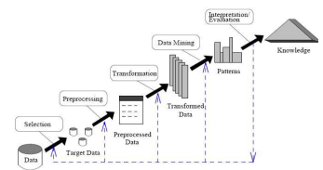

Gambar 1. Proses KDD

1. *Data Selection*

Pemilihan (seleksi) data dari sekumpulan data operasional perlu dilakukan sebelum tahap penggalian informasi dalam KDD dimulai. Data hasil seleksi yang akan digunakan untuk proses data mining. Disimpan dalam suatu berkas, terpisah dari basis data operasional.

1. *Pre-processing/ Cleaning*

Sebelum proses data mining dapat dilaksanakan, perlu dilakukan proses *cleaning* pada data yang menjadi focus KDD. Proses cleaning mencakup antara lain membuang duplikasi data, memeriksa data yang inkonsisten, dan memperbaiki kesalahan pada data, seperti kesalahan cetak (*tipografi*). Juga dilakukan proses *enrichment*, yaitu proses “memperkaya” data yang sudah ada dengan data atau informasi lain yang relevan dan diperlukan untuk KDD, seperti data atau informasi eksternal.

1. *Transformation*

Proses ini mentransformasikan atau menggabungkan data menjadi lebih tepat untuk dilakukan proses mining dengan cara peringkasan.

1. *Data mining*

Data mining adalah proses mencari pola atau informasi menarik dalam data terpilih dengan menggunakan teknik atau metode tertentu. Teknik, metode atau algoritma dalam data mining sangat bervariasi. Pemilihan metode atau algoritma yang tepat sangat bergantung pada tujuan dan proses KDD secara keseluruhan.

1. *Interpretation*/ *Evaluation*

Pola informasi yang dihasilkan dari proses data mining perlu ditampilkan dalam bentuk yang mudah dimengerti oleh pihak yang berkepentingan. Tahap ini merupakan bagian dari proses KDD yang disebut interpretation. Tahap ini mencakup pemeriksaan apakah pola atau informasi yang ditemukan bertentangan dengan fakta atau hipotesis yang ada sebelumnya.

1. *Knowledge*

Proses paling akhir dari *Knowledge Discovery Database* (KDD), kumpulan data yang sudah di proses divisualisasikan agar lebih mudah dipahami oleh pengguna dan diharapkan bisa diambil tindakan berdasarkan analisis, Karena presentasi hasil data mining dalam bentuk *clustering* dengan algoritma yang ditentukan oleh data asli. Dalam presentasi ini visualisasi juga bisa membantu mengkomunikasikan hasil data mining menggunakan metode Algoritma Apriori.[5]

# HASIL DAN PEMBAHASAN

Setelah melakukan analisa dan perancangan proses data mining. menggunakan algoritma *Apriori*, maka selanjutnya adalah melakukan proses pengolahan data transaksi secara keseluruhan. Adapun hasil yang diperoleh dari implementasi data mining menggunakan algoritma *Apriori* adalah mengetahui pola penjualan yang terjadi berdasarkan data transaksi penjualan selama 1 tahun di Toko Sepeda *Braden Bike*.

1. **Pengumpulan Data**

Proses pengumpulan data primer dilakukan dengan wawancara kepada staff toko sepeda tersebut dan melakukan observasi langsung kepada sales penjualan sepeda mengenai perencanaan, data ini diambil pada Toko Sepeda Braden Bike dimulai dari April 2021 sampai dengan Maret 2022, sehingga menghasilkan pola transaksi yang disajikan pada table 1.

Tabel 1. Data Transaksi Sepeda

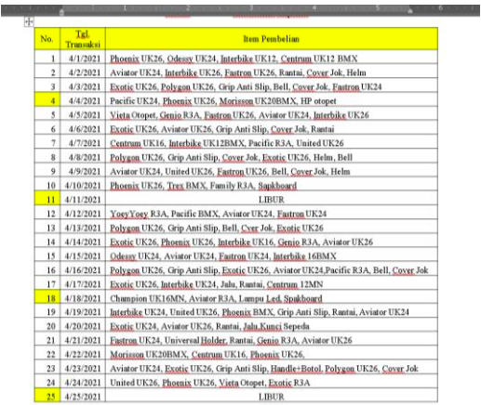

1. ***Pre-Processing***

Sebelum melakukan pengujian dengan Rapidminer 9.10 dilakukan proses cleaning data di mana proses menghapus data item duplikat dalam setiap transaksi. Data yang sudah dibersihkan dan ditransformasi ke dalam bentuk tabel format tabular. Selanjutnya adalah membuat tabular data penjualan sepeda dan mengubah format numerik menjadi format binominal yang berisi 1 untuk transaksi yang berisi penjualan dan 0 untuk transaksi tanpa penjualan. Data tersebut yang akan digunakan dalam software Rapidminer.

Berikut tampilan yang dapat dilihat dari tabel 2.

Tabel 2. Format Tabular Data Transaksi

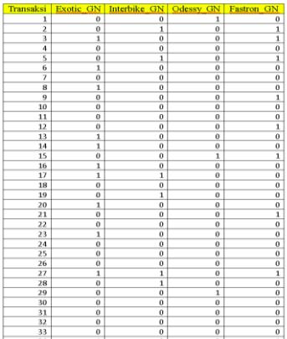

1. ***Data Selection***

Pada tahap ini yang dilakukan adalah mempersiapkan data yang akan diolah yaitu data penjualan sepeda selama periode April 2021-Maret 2022. Untuk pembuatan data format tulbar menggunakan *Microsoft* *Excel*, dimana data yang digunakan dapat dilihat pada lampiran, kemudian Importing tabel M*icrosoft Excel* yang dibuat kedalam *Local Repository*. Langkah pertama memilih file yang akan dijadikan sebagai dataset, setelah itu klik *next* untuk ke proses *selection data*.

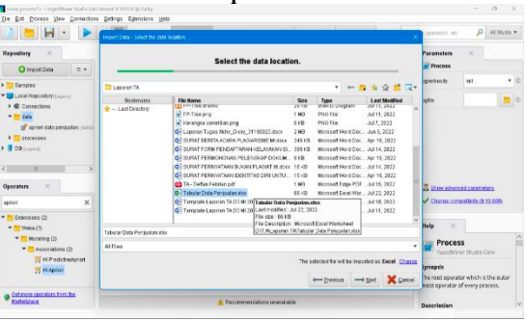

Gambar 2. Tampilan *Import File Excel*

Setelah memasukan data *excel* yang dimaksud, Langkah berikutnya adalah dengan menentukan format kolomnya. Selanjutnya klik *next* untuk melanjutkan ke proses transformasi data pada proses Algoritma *Apriori* pada Gambar 3.

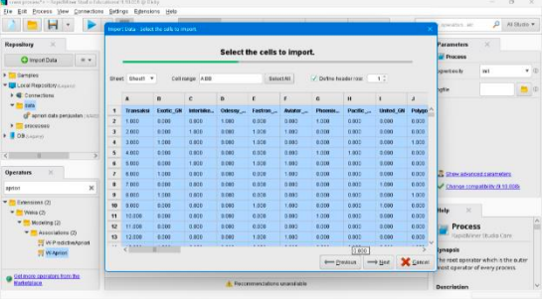

Gambar 3. *Data* *Selection*

Pada tahap ini peneliti melakukan proses pemilihan data yang relevan untuk analisis yang akan diharapkan memberikan keterangan penilaian dataset penjualan dengan kategori numerik.

1. **Transformasi Data**

Tahapan transformation merupakan tahap merubah data kedalam bentuk yang sesuai untuk di mining.

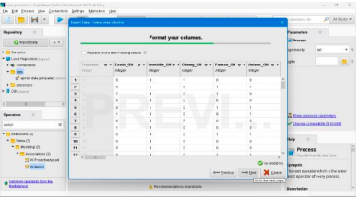

Gambar 4. Tampilan Transformasi Merubah Tipe Atribut

Data transformation dilakukan dengan memberikan inisialisasi terhadap data yang mempunyai nilai akan disesuaikan type data yang diperlukan pada algorima apriori. Type data yang dibutuhkan yaitu Nominal dan real, Data tersebut dapat dilihat pada gambar 4.

1. **Data Mining**

Langkah selanjutnya mencaari table untuk diproses selanjutnya pada gambar 5.

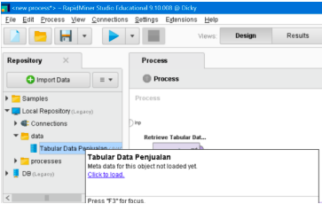

Gambar 5 Importing Data Kedalam *Repositrory*

Pada tahap ini yang dilakukan adalah drop and drop tabel data Tabular Data Penjualan kedalam process. Sehingga operator data excel muncul dalam main process. *Operator Numerical to Binominal* diperlukan untuk mengubah nilai atribut yang tidak sama pada tabel penjualan menjadi bentuk binominal. Kemudian hubungan tabel data penjualan sepeda periode April 2021-Maret 2022 menjadi binominal attributes. Selanjutnya hubungkan *operator numerical to binominal* dengan *w-Apriori* dari isi parameter *w-Apriori* C dengan minimum conffidance senilai 50% atau 0,5% dan minimum support 10% atau 0.1%. Setelah itu hubungkan w-Apriori pada result. Sehingga selanjutnya seperti pada gambar di bawah ini.

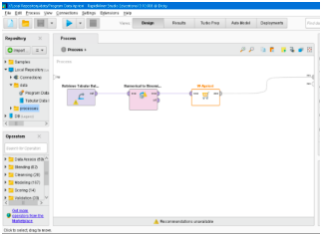

Gambar 6. Pemodelan Algoritma Apriori

Gambar di atas adalah proses algoritma apriori. Di *Rapid Miner* algoritma apriori memiliki beberapa tahapan yaitu pertama adalah menginputkan data bersih dan siap untuk diolah. Tahapan kedua juga mengubah bilangan numberical menjadi binominal, tahapan ini bertujuan supaya data dapat dimengerti oleh computer. Terdapat aturan operator sebagai berikut penjelasannya:

1. *Retrieve Fix Tabular* Data Penjualan

Operator ini digunakan untuk menginput data yang telah melewati tahap preprocessing untuk diproses dengan model pada *RapidMiner*.

1. *Numerical to Binominal*

Operator ini memproses data yang telah di masukan di *operator* *retrieve* *fix*. Data yang akan dirubah adalah nilai item yang terdapat dalam transaksi menjadi 2 nilai yaitu TRUE atau FALSE.

1. *Algoritma Apriori*

Tujuan dari operator ini adalah untuk menemukan *frequent itemset*. Itemset yang sering terjadi pada setiap transaksi yang dilakukan pada sekumpulan data. Masalah utama dari pencarian frequent itemset adalah untuk memeriksa apakah sejumlah besar kombinasi itemset memenuhi minimum support atau tidak.

Selain itu, nilai dukungan *minimum* dan tingkat kepercayaan *minimum* dimasukkan selama algoritma *apriori* seperti yang ditunjukkan pada Gambar 7.

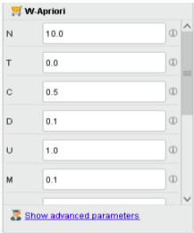

Gambar 7. *Konfigurasi* Nilai *support* dan *confidence*

Dengan menerapkan alagoritma apriori menggunakan *tools Rapid Miner*, symbol (M) adalah nilai dukungan minimum support ≥10% dan symbol (C) adalah tingkat kepercayaan minimum yang ditentukan ≥50% menghasilkan aturan ditunjukkan pada Gambar 4.8.

1. **Hasil**

Hasil pengujian algoritma apriori pada data penjualan Toko Sepeda Braden Bike periode April 202 1hingga Maret 2022 menggunakan software Rapidminer terdapat 10 Rules atau aturan asosiasi dengan nilai minimum support 0,10 (10%), yaitu :

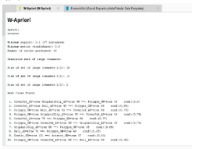

Gambar 8. Hasil Pemodelan Algoritme Apriori

Dari hasil algoritma apriori sebelumnya, terdapat 10 kombinasi terbaik yang telah dilakukan. 18 itemset pertama digunakan untuk kombinasi atau pola, kemudian 12 itemset kedua berikutnya untuk kombinasi atau pola dan 2 itemset ketiga untuk kombinasi atau pola dari gambar 8, hasil rules pertama adalah Cover Jok_AS dan Grip Anti Slip_AS = true 46 → polygon_GN = true 43 conf: (0.9) yang artinya item Cover Jok dan Grip Anti Slip memiliki jumlah terjual secara Bersama sebanyak 46 dari total data sebanyak 366 selama proses algoritma apriori sebelumnya dan memiliki hubungan asosiasi dengan item Polygon_GN sebanyak 43, jadi nilai confidence yang dihasilkan sebesar 0,9. Nilai confidence yang dihasilkan berarti kombinasi atau pola yang terbuat merupakan hubungan kombinasi yang pasti terjadi. Juga untuk pula aturan selanjutnya dalam hasil algoritma apriori.

Hasil penerapan algoritma apriori menggunakan Rapid Miner 9.10. Ini dapat digunakan sebagai aturan yang dihasilkan dari penerapan algoritma apriori. Untuk item yang tercantum dalam aturan berikut dengan menerapkan aturan yang berasal dari algoritma apriori (dengan nilai dukungan minimum 10% dan tingkat kepercayaan minimum 50%):

1. Jika membeli CoverJok_AS dan Grip Anti Slip_AS maka juga membeli Polygon_GN. Dengan nilai confidence 0.9%
2. Jika membeli CoverJok_AS dan Bell_AS maka juga membeli Polygon_GN. Dengan nilai confidence 0.84%
3. Jika membeli Polygon_GN dan Bell_AS maka juga membeli CoverJok_AS. Dengan nilai confidence 0.79%.
4. Jika membeli Polygon_GN dan Grip Anti Slip_AS maka juga membeli CoverJok_AS. Dengan nilai confidence 0.78%.
5. Jika membeli CoverJok_AS maka juga membeli Polygon_GN. Dengan nilai confidence 0.77%.
6. Jika membeli Polygon_GN dan CoverJok_AS maka juga membeli Grip Anti Slip_AS. Dengan nilai confidence 0.74%.
7. Jika membeli Grip Anti Slip_AS maka juga membeli Polygon_GN. Dengan nilai confidence 0.69%.
8. Jika membeli Bell_AS maka juga membeli Polygon_GN. Dengan nilai confidence 0.67%.
9. Jika membeli Exotic_GN maka juga membeli Aviator_GN. Dengan nilai confidence 0.66%.
10. Jika membeli Polygon_GN dan CoverJok_AS maka juga membeli Bell_AS. Dengan nilai confidence.

**SIMPULAN**

Pemilik toko sepeda braden bike dapat menggunakan algortima apriori untuk menemukan kategori produk yang paling banyak terjual per hari selama 1 tahun,yaitu kategori Aviator_GN, Exotic_GN,Interbike_GN, Fastron_GN, Polygon_GN,Cover Jok, Grip Anti Slip_AS dan Bell_AS. Hasil berdasarkan perhitungan manual dan diperoleh dengan menggunakan *software* *Rapid Miner* memiliki minimum support 10% di atas dan confidence 50% dan hasil berdasarkan hasil penjualan. Algoritma apriori memiliki efek positif pada laporan penjualan Toko Sepeda Braden Bike karena pemilik took dapat mengetahui produk yang perlu diperbanyak atau dikurangi stoknya guna meningkatkan omset penjualan.

# DAFTAR PUSTAKA

[1] A. J. P. Sibarani, “Implementasi Data Mining Menggunakan Algoritma Apriori Untuk Meningkatkan Pola Penjualan Obat,” JATISI (Jurnal Tek. Inform. dan Sist. Informasi), vol. 7, no. 2, hal. 262–276, 2020, doi: 10.35957/jatisi.v7i2.195.

[2] E. D. Sikumbang, “Penerapan Data Mining Penjualan Sepatu Menggunakan Metode Algoritma Apriori,” J. Tek. Komput. AMIK BSI, vol. Vol 4, No., no. September, hal. 1–4, 2018.

[3] P. N. Harahap dan S. Sulindawaty, “Implementasi Data Mining Dalam Memprediksi Transaksi Penjualan Menggunakan Algoritma Apriori (Studi Kasus PT.Arma Anugerah Abadi Cabang Sei Rampah),” Matics, vol. 11, no. 2, hal. 46, 2020, doi: 10.18860/mat.v11i2.7821.

[4] L. K. Siagian, J. Eska, dan H. D. Ellyany Sinaga, “Implementasi Algoritma Apriori Pada Toko Mitashop,” J-Com (Journal Comput., vol. 1, no. 3, hal. 167–174, 2021, doi: 10.33330/jcom.v1i3.1359.

[5] Nurdin dan D. Astika, “Penerapan Data Mining Untuk Menganalisis Penjualan Barang dengan Menggunakan Metode Apriori pada Supermarket Sejahtera Lhoksumawe,” J. Ilm. Rekayasa dan Manaj. Sist. Inf., vol. 4, hal. 77–80, 2018.